Лабораторная работа №11

Операционные системы

Павлова Татьяна Юрьевна

Содержание

# 1 Цель работы

Целью данной лабораторной работы является ознакомление с операционной системой Linux, а также получение практические навыков работы с редактором Emacs.

# 2 Задание

1. Открыть emacs.
2. Создать файл lab07.sh с помощью комбинации Ctrl-x Ctrl-f (C-x C-f).
3. Наберите текст
4. Сохранить файл с помощью комбинации Ctrl-x Ctrl-s (C-x C-s).
5. Проделать с текстом стандартные процедуры редактирования, каждое дейтвие должно осуществляться комбинацией клавиш. 5.1. Вырезать одной командой целую строку (С-k). 5.2. Вставить эту строку в конец файла (C-y). 5.3. Выделить область текста (C-space). 5.4. Скопировать область в буфер обмена (M-w). 5.5. Вставить область в конец файла. 5.6. Вновь выделить эту область и на этот раз вырезать её (C-w). 5.7. Отмените последнее действие (C-/).
6. Научитесь использовать команды по перемещению курсора. 6.1.Переместите курсор в начало строки (C-a). 6.2. Переместите курсор в конец строки (C-e). 6.3. Переместите курсор в начало буфера (M-<). 6.4. Переместите курсор в конец буфера (M->).
7. Управление буферами. 7.1. Вывести список активных буферов на экран (C-x C-b). 7.2. Переместитесь во вновь открытое окно (C-x) o со списком открытых буферов и переключитесь на другой буфер. 7.3. Закройте это окно (C-x 0). 7.4. Теперь вновь переключайтесь между буферами, но уже без вывода их списка на экран (C-x b).
8. Управление окнами. 8.1. Поделите фрейм на 4 части: разделите фрейм на два окна по вертикали (C-x 3), а затем каждое из этих окон на две частипо горизонтали (C-x 2) 8.2. В каждом из четырёх созданных окон откройте новый буфер (файл) и введите несколько строк текста.
9. Режим поиска 9.1.Переключитесь врежимпоиска (C-s) инайдитенесколько слов, присутствующих в тексте. 9.2. Переключайтесь между результатами поиска, нажимая C-s. 9.3. Выйдите из режима поиска, нажав C-g. 9.4. Перейдите в режим поиска и замены (M-%), введите текст, который следует найти и заменить, нажмите Enter , затем введите текст для замены. После того как будут подсвечены результаты поиска, нажмите ! для подтверждения замены. 9.5. Испробуйте другой режим поиска, нажав M-s o. Объясните, чем он отличается от обычного режима?

# 3 Теоретическое введение

Основные термины Emacs Определение 1 Буфер — объект, представляющий какой-либо текст. Буфер может содержать что угодно, например, результаты компиляции программы или встроенные подсказки. Практически всё взаимодействие с пользователем, в том числе интерактивное, происходит посредством буферов. Определение 2 Фрейм соответствует окну в обычном понимании этого слова. Каждый фрейм содержит область вывода и одно илинесколько окон Emacs. Определение 3 Окно — прямоугольная область фрейма, отображающая один из буферов. Каждое окно имеет свою строку состояния, в которой выводится следующая информация: название буфера, его основной режим, изменялся ли текст буфера и как далеко вниз по буферу расположен курсор. Каждый буфер находится только в одном из возможных основных режимов. Существующие основные режимы включают режим Fundamental (наименее специализированный), режим Text, режим Lisp, режим С, режим Texinfo и другие. Под второстепенными режимами понимается список режимов, которые вклю- чены в данный момент в буфере выбранного окна. Определение 4 Область вывода — одна или несколько строк внизу фрейма, в которой Emacs выводит различные сообщения, а также запрашивает подтверждения и дополни- тельную информацию от пользователя. Определение 5 Минибуфер используется для ввода дополнительной информации и всегда отображается в области вывода. Определение 6 Точка вставки — место вставки (удаления) данных в буфере.

# 4 Выполнение лабораторной работы

Откройте emacs (рис. 1).

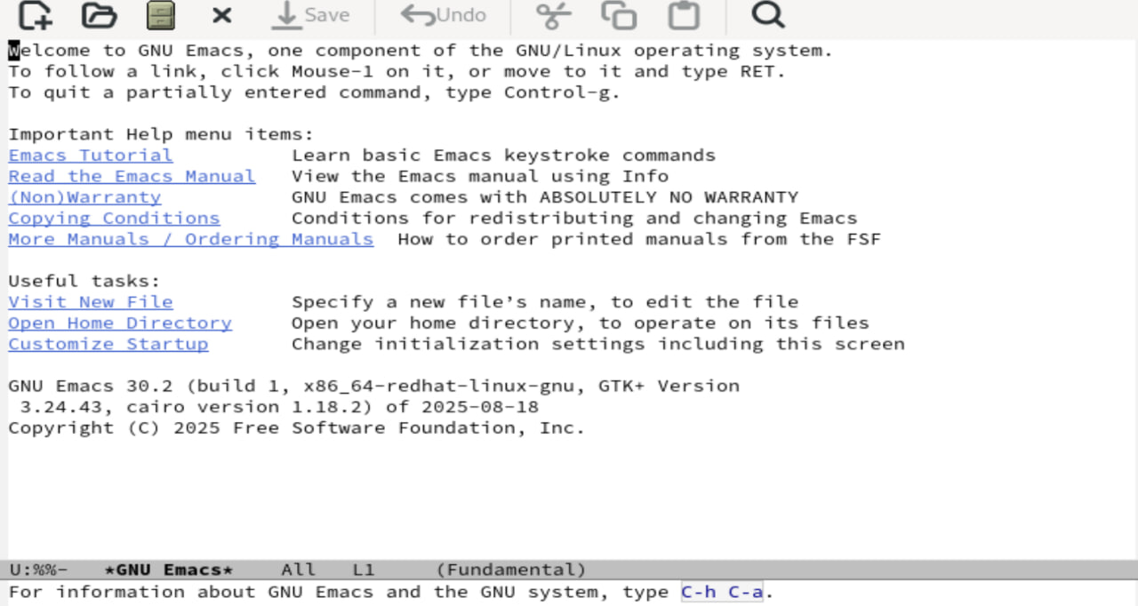

Рис. 1: Открытый emacs

Создать файл lab07.sh с помощью комбинации Ctrl-x Ctrl-f (C-x C-f). Наберите текст (рис. 2).

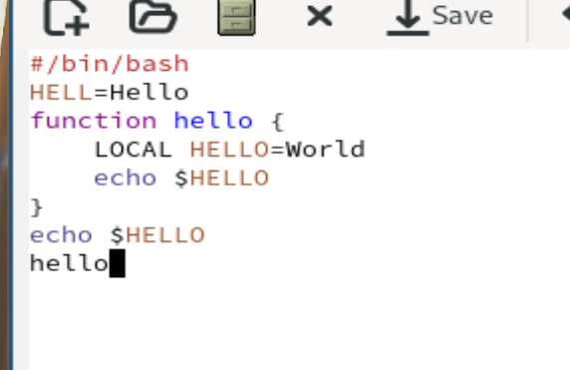

Рис. 2: lab07.sh

Сохранить файл с помощью комбинации Ctrl-x Ctrl-s (C-x C-s) (рис. 3).

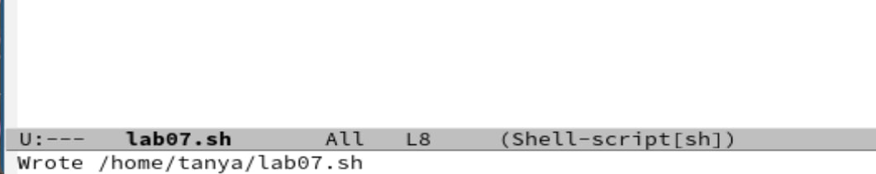

Рис. 3: Сохранение файла

Управление буферами. 7.1. Вывести список активных буферов на экран (C-x C-b). 7.2. Переместитесь во вновь открытое окно (C-x) o со списком открытых буферов и переключитесь на другой буфер. 7.3. Закройте это окно (C-x 0). 7.4. Теперь вновь переключайтесь между буферами, но уже без вывода их списка на экран (C-x b). Проделать с текстом стандартные процедуры редактирования, каждое дейтвие должно осуществляться комбинацией клавиш. 5.1. Вырезать одной командой целую строку (С-k). 5.2. Вставить эту строку в конец файла (C-y). 5.3. Выделить область текста (C-space). 5.4. Скопировать область в буфер обмена (M-w). 5.5. Вставить область в конец файла. 5.6. Вновь выделить эту область и на этот раз вырезать её (C-w). 5.7. Отмените последнее действие (C-/). (рис. 4), (рис. 5), (рис. 6), (рис. 7), (рис. 8), (рис. 9).

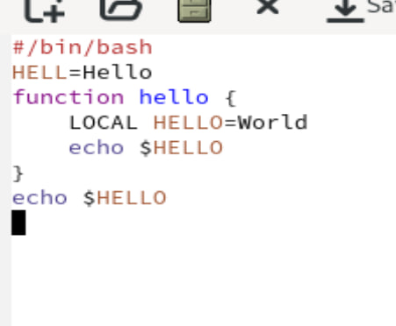

Рис. 4: Вырезанная строка

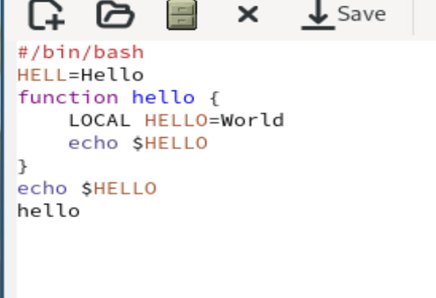

Рис. 5: Вставленная строка

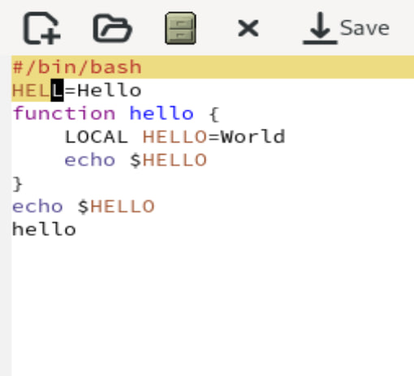

Рис. 6: Выделенная область текста

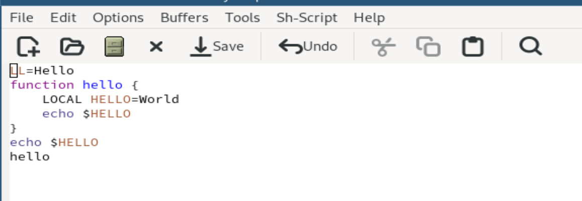

Рис. 7: Вырезанная область текста

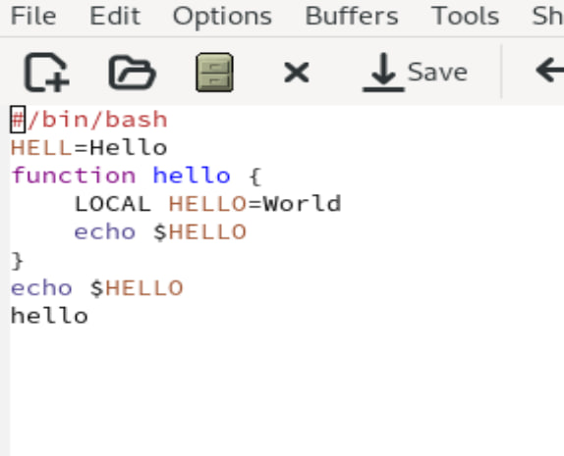

Рис. 8: Отмена действий

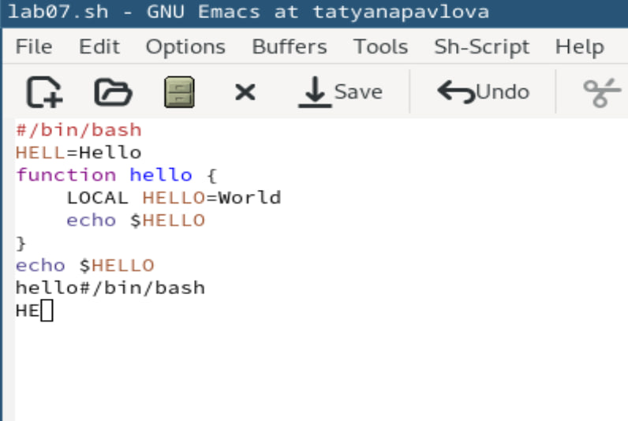

Рис. 9: Скопированная и вставленная в конец область

Научитесь использовать команды по перемещению курсора. 6.1.Переместите курсор в начало строки (C-a). 6.2. Переместите курсор в конец строки (C-e). 6.3. Переместите курсор в начало буфера (M-<). 6.4. Переместите курсор в конец буфера (M->) (рис. 10), (рис. 11).

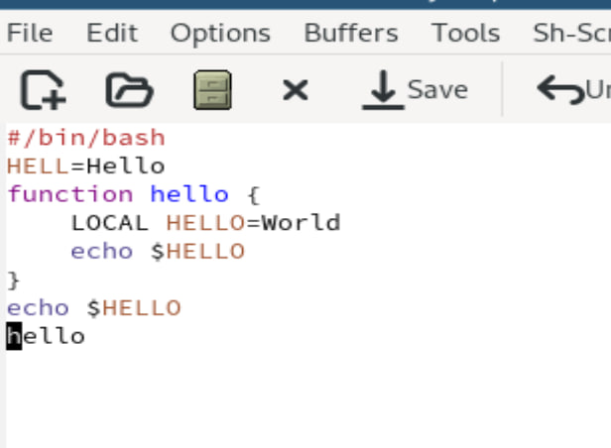

Рис. 10: Курсор в начале строки

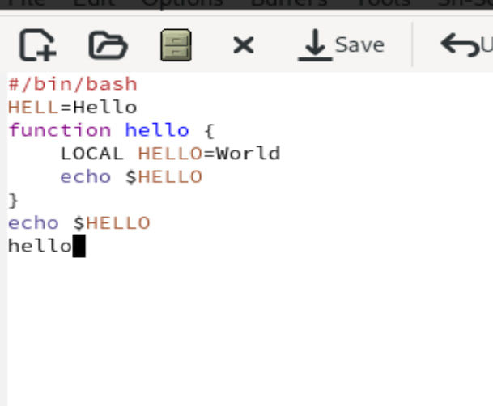

Рис. 11: Курсор в конце строки

Управление буферами. 7.1. Вывести список активных буферов на экран (C-x C-b). 7.2. Переместитесь во вновь открытое окно (C-x) o со списком открытых буферов и переключитесь на другой буфер. 7.3. Закройте это окно (C-x 0). 7.4. Теперь вновь переключайтесь между буферами, но уже без вывода их списка на экран (C-x b) (рис. 12), (рис. 13).

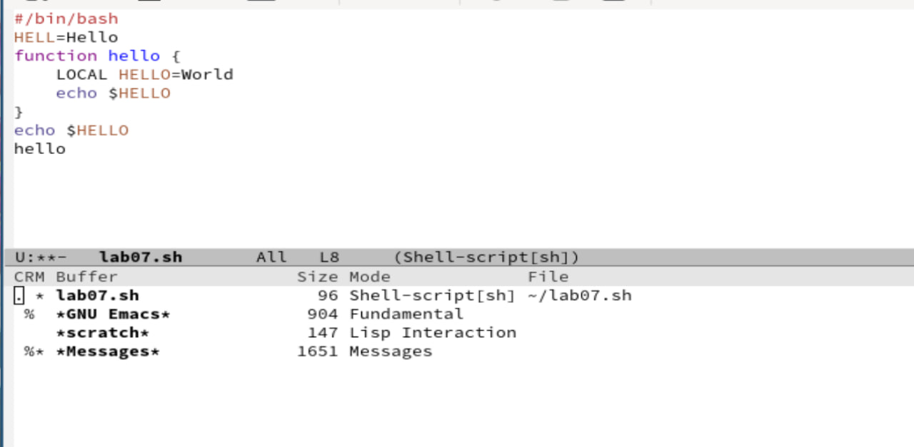

Рис. 12: Список буферов

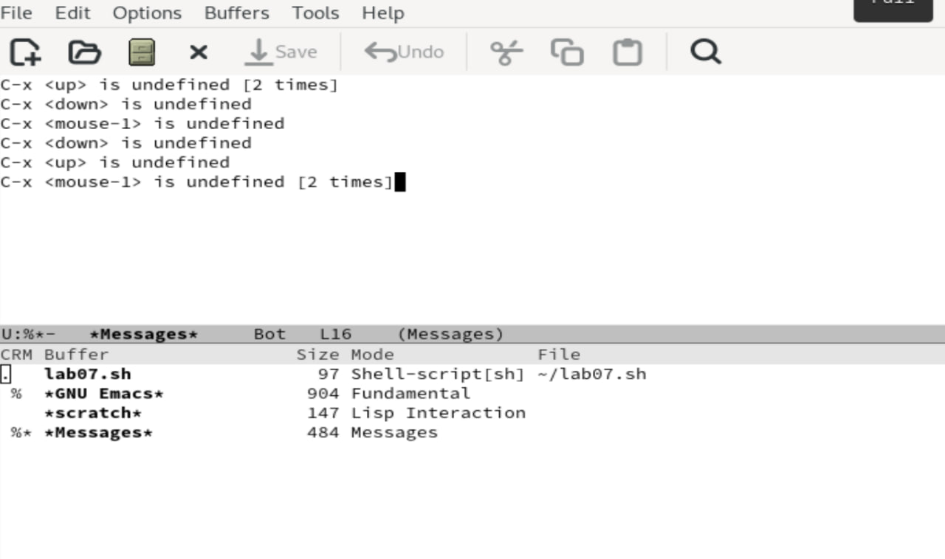

Рис. 13: Переключение на другой буфер

Управление окнами. 8.1. Поделите фрейм на 4 части: разделите фрейм на два окна по вертикали (C-x 3), а затем каждое из этих окон на две частипо горизонтали (C-x 2) 8.2. В каждом из четырёх созданных окон откройте новый буфер (файл) и введите несколько строк текста (рис. 14).

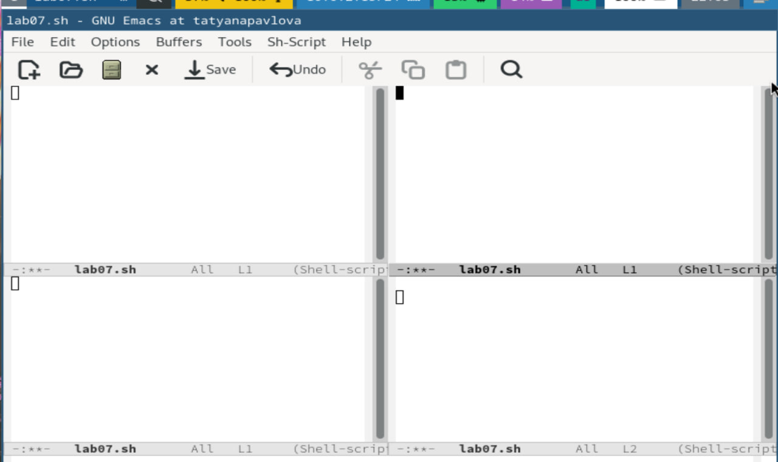

Рис. 14: Фрейм, поделенный на 4 части

Режим поиска 9.1.Переключитесь врежимпоиска (C-s) инайдитенесколько слов, присутствующих в тексте. 9.2. Переключайтесь между результатами поиска, нажимая C-s. 9.3. Выйдите из режима поиска, нажав C-g. 9.4. Перейдите в режим поиска и замены (M-%), введите текст, который следует найти и заменить, нажмите Enter , затем введите текст для замены. После того как будут подсвечены результаты поиска, нажмите ! для подтверждения замены. 9.5. Испробуйте другой режим поиска, нажав M-s o (рис. 15), (рис. 16).

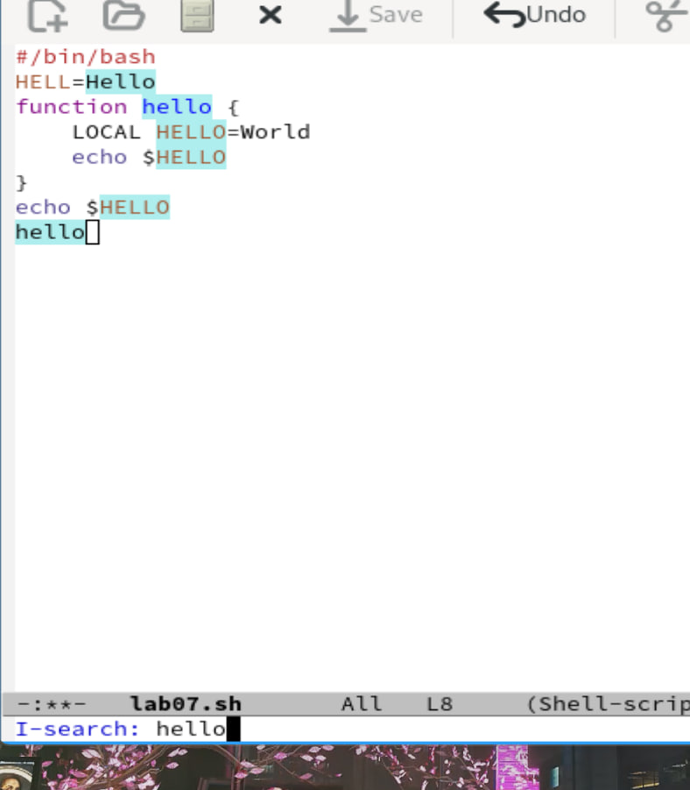

Рис. 15: Режим поиска

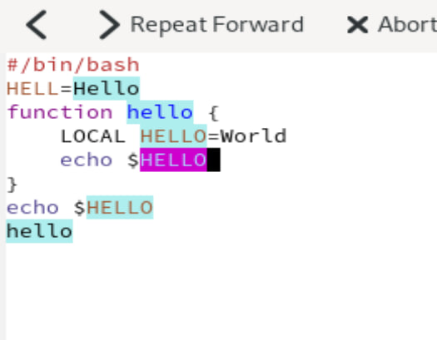

Рис. 16: Переключение между результатами

# 5 Выводы

При выполнении данной лабораторной работы, я ознакомлилась с операционной системой Linux, а также получила практические навыки работы с редактором Emacs.